第28届中国机器人及人工智能大赛
项目研究原始资料
图纸、图表、调查问卷等

项目名称 | “灵宠智芯”——基于OpenHarmony的多模态全息数字虚拟宠物协同系统
项目成员 | 张梓悦、何荣庆、彭诗情
指导教师 | 何炜婷
所在学校 | 广东东软学院
材料类型 | 项目研究原始资料
整理日期 | 2026年6月1日

一、资料编制说明与索引
编号 | 资料名称 | 内容说明 | 证明用途
R-01 | 系统图纸 | 系统框架图、三端协同数据流图、硬件平台图、芯片逻辑图 | 说明总体技术路线与硬件关系
R-02 | 技术表格 | 开发环境与技术选型、硬件设计、传感器反馈、功能性能测试 | 支撑技术实现说明
R-03 | 界面截图 | 主页面、宠物选择、档案、AI对话、喂食、传感器页面 | 证明软件功能完成情况
R-04 | 调查问卷 | 用户需求调查题项、选项设计与结果归纳图 | 支撑需求分析
R-05 | 研究计划 | 前期、中期、后期计划表与研究时间轴 | 证明研究过程完整性

本文件以作品说明书为依据，对项目研究过程中形成的图纸、图表、界面截图、调查问卷和阶段计划进行归档。材料采用统一编号，图表标题置于图表附近，说明文字保持客观、可追溯。
二、系统图纸与技术路线
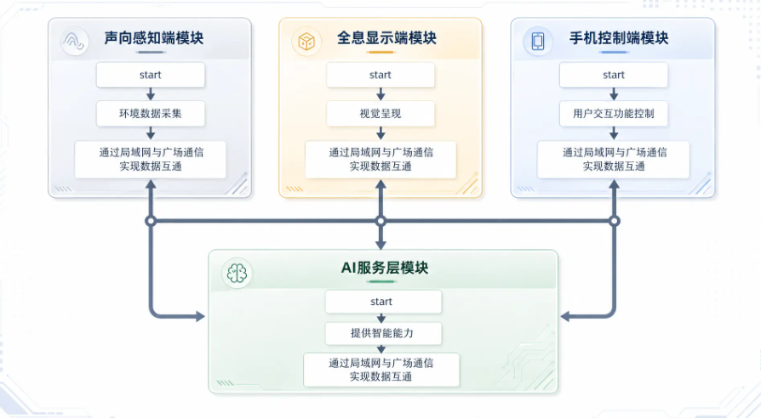
图R-1 系统三端协同架构图
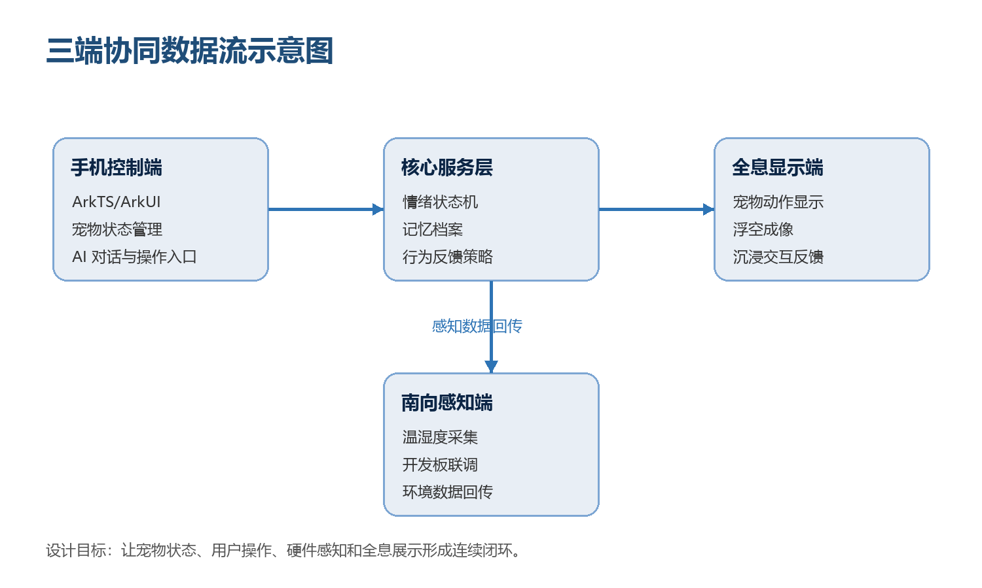
图R-2 三端协同数据流示意图
表R-1 开发环境与技术选型表
模块 | 技术 / 工具 | 说明
开发工具 | DevEco Studio | 鸿蒙应用开发
开发语言 | ArkTS | 声明式 UI 开发
本地存储 | 关系型数据库 RDB | 永久保存互动记录
AI 服务 | FastAPI+LLM | 对话、记忆、情绪
通信 | WebSocket | 双端同步

表R-2 硬件设计表
硬件类型 | 型号 | 核心作用
环境感知 | 湿度传感器 | 环境湿度采集、舒适度计算
纯软件展示 | DevEco Previewer | 全功能无硬件演示

三、问题分析、功能设计与测试结果
表R-3 现有产品缺陷表
产品类型 | 典型缺陷 | 影响与不足
传统电子宠物 | 无记忆、无情绪、无成长；交互方式单一 | 情感价值低，易产生审美疲劳，无法形成深度陪伴
智能宠物硬件 | 生态封闭、数据不互通；功能固化不可扩展 | 多设备无法联动，使用场景受限，升级成本高
AI 陪伴类应用 | 过度依赖云端，离线不可用；无虚拟形象 | 稳定性差，缺少视觉与情感载体，体验不够沉浸
全息 / 虚拟形象类 | 无感知能力、无成长体系、无持久记忆 | 仅为视觉展示，不具备生命感与持续交互价值

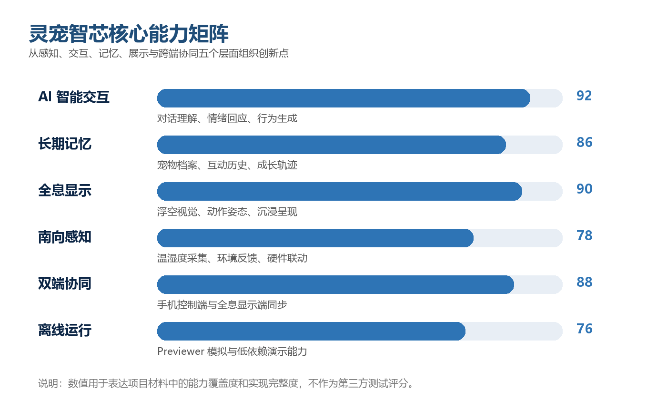
图R-3 核心能力矩阵
表R-4 传感器功能与反馈机制表
传感器 | 采集数据 | 宠物反馈
湿度 | 环境湿度 | 舒适度计算、状态调整
人体红外 | 用户靠近 / 离开 | 欢迎、等待、失落动作
加速度计 | 设备晃动 | 晕动、玩闹动画

表R-5 功能与性能表现表
指标 | 目标值 | 测试结果
动画帧率 | ≥25fps | 达标
双端同步延迟 | ≤50ms | 达标
应用启动时间 | ≤3s | 达标
本地存储占用 | ≤100MB | 达标

四、软件界面原始截图
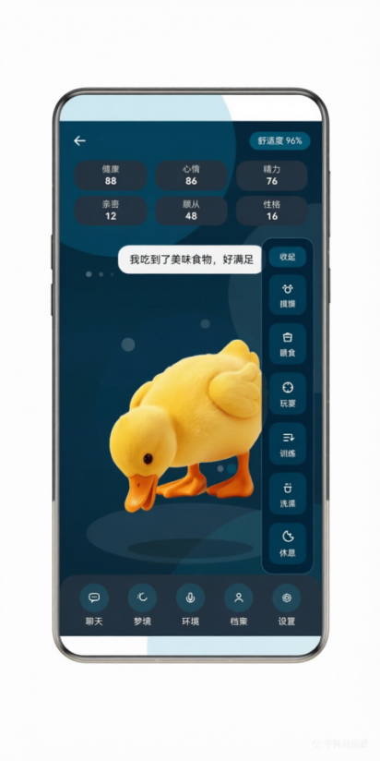  图R-4 程序主页面  展示宠物状态、交互入口与主控布局。 | 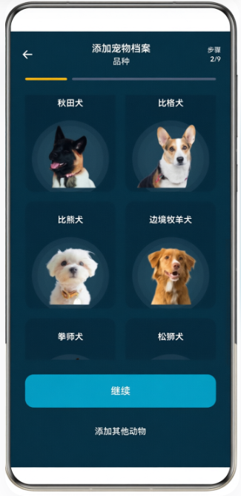  图R-5 宠物选择与命名界面  记录宠物初始化和命名流程。 | 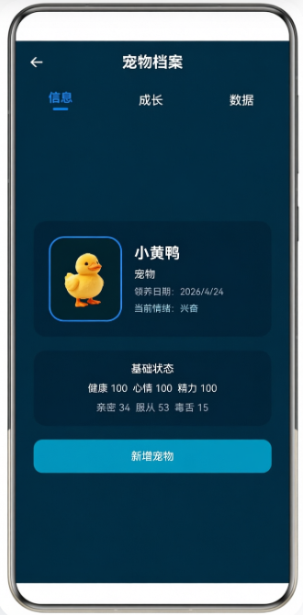  图R-6 宠物档案界面  展示成长记录、互动记忆和属性信息。
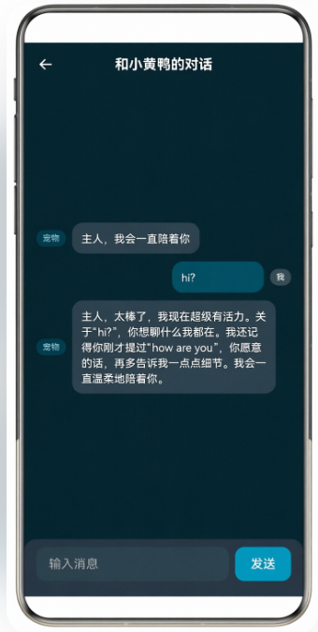  图R-7 AI对话界面  展示自然语言互动记录。 | 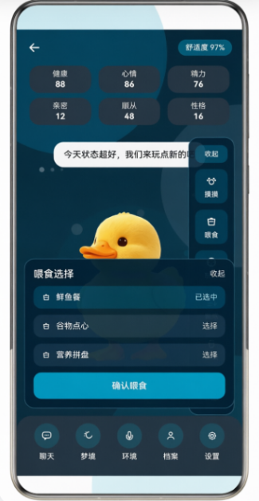  图R-8 喂食功能界面  展示用户行为与状态变化反馈。 | 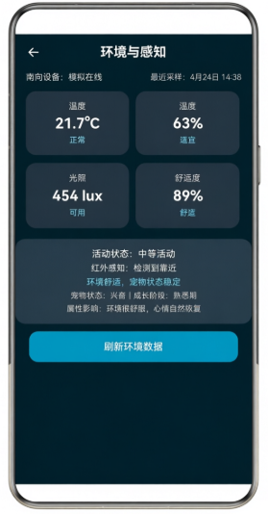  图R-9 温湿度传感器界面  展示南向感知数据可视化。

五、硬件联调与全息展示资料
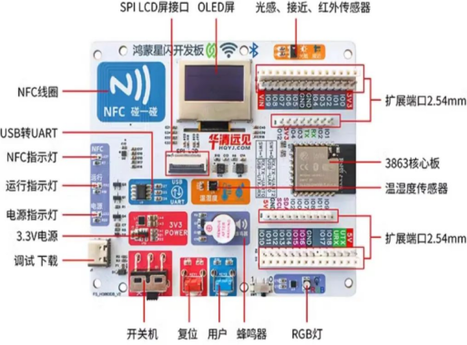  图R-10 开发板硬件平台图  记录开发板和外设接口关系。 | 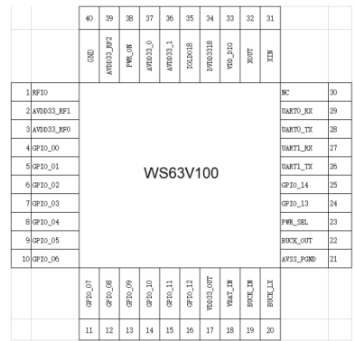  图R-11 WS63V100芯片逻辑框图  说明核心模组引脚与硬件基础。
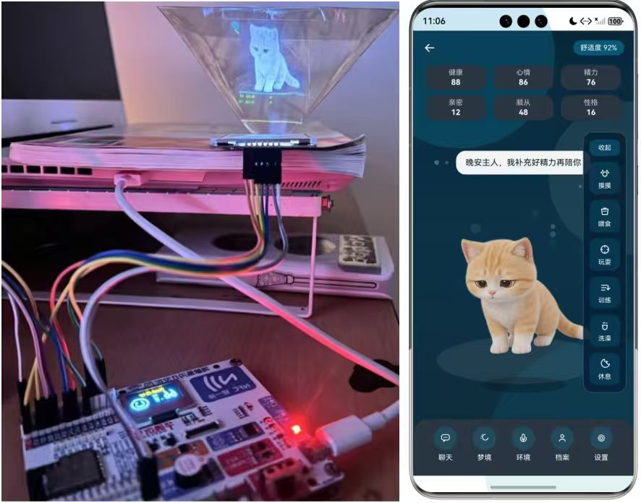  图R-12 实物联动环境  展示手机端、开发板与全息装置联动。 | 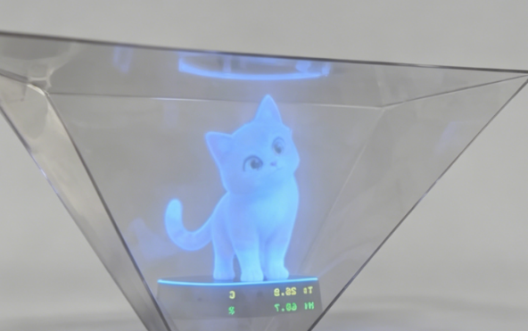  图R-13 全息显示测试照片一  记录全息宠物显示效果。
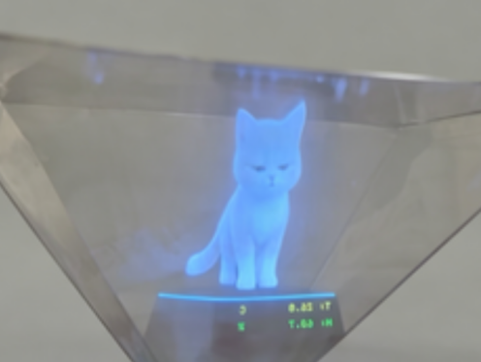  图R-14 全息显示测试照片二  记录不同观察角度下的显示状态。 | 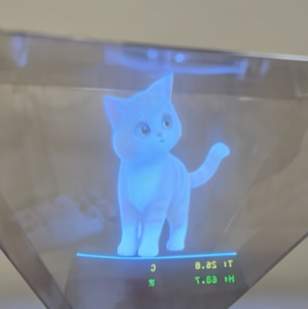  图R-15 全息显示测试照片三  记录宠物姿态和展示稳定性。

六、用户需求调查问卷样表
问卷围绕虚拟宠物陪伴、长期记忆、全息展示、跨端协同和隐私运行能力设计。正式发放时，可在本样表基础上补充样本数量、回收时间、有效问卷数和统计口径。
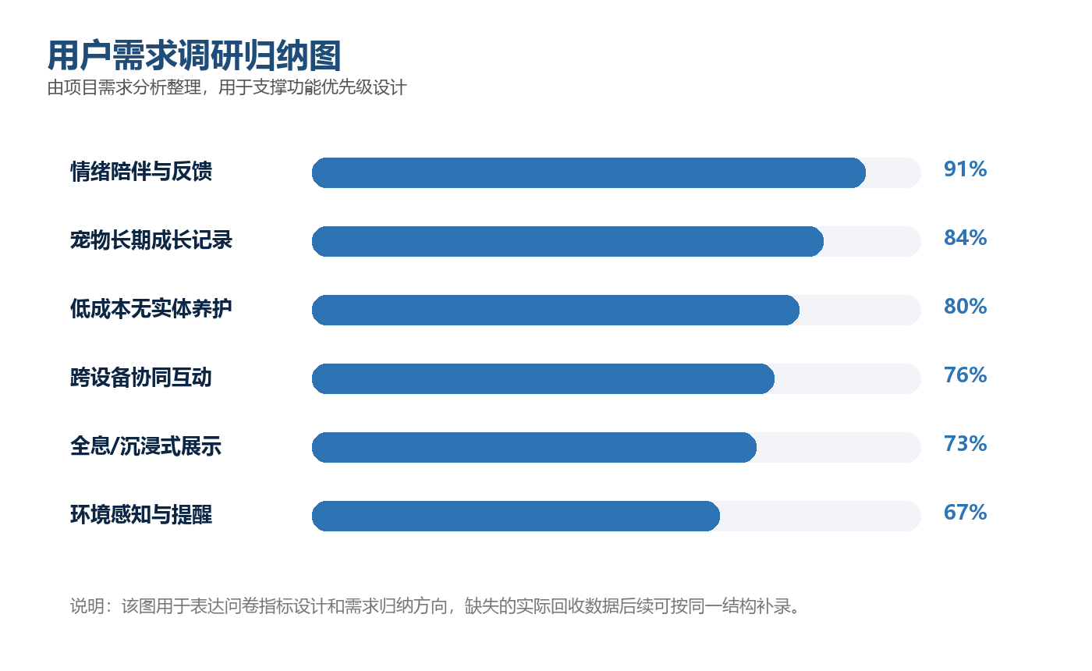
图R-16 用户需求调研归纳图
题号 | 调查问题 | 选项设计 | 记录口径
Q1 | 是否使用过电子宠物、虚拟角色或AI陪伴产品？ | 是 / 否 / 偶尔接触 | 单选
Q2 | 最看重虚拟宠物的哪些能力？ | 情绪反馈 / 长期记忆 / 成长档案 / 全息展示 / 环境提醒 | 多选
Q3 | 是否愿意通过手机端与桌面全息设备共同使用虚拟宠物？ | 非常愿意 / 比较愿意 / 一般 / 不愿意 | 单选
Q4 | 认为现有虚拟宠物最需要解决的痛点是什么？ | 交互单一 / 无记忆 / 缺少真实陪伴 / 设备割裂 / 其他 | 多选
Q5 | 对宠物个性成长、梦境生成和行为反馈的接受度如何？ | 非常期待 / 比较期待 / 一般 / 暂不需要 | 单选
Q6 | 是否关注本地运行、隐私保护和低硬件依赖能力？ | 非常关注 / 比较关注 / 一般 / 不关注 | 单选
七、研究计划与阶段成果
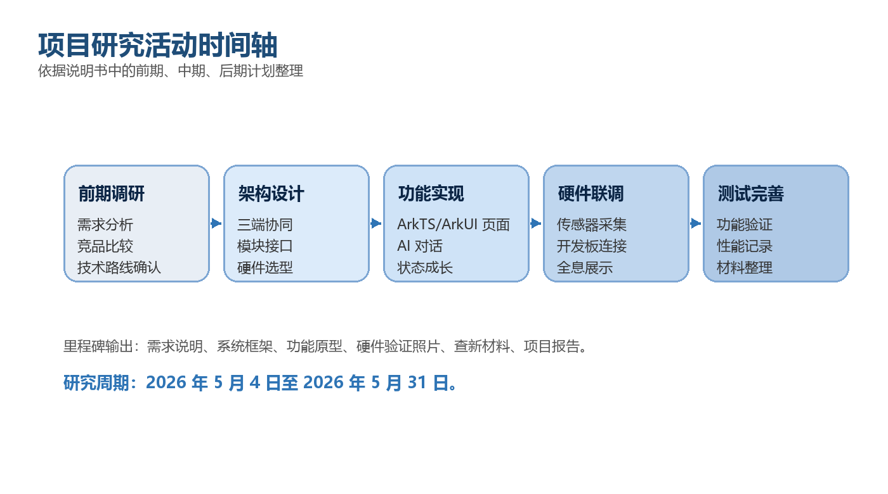
图R-17 项目研究活动时间轴
表R-6 前期计划表
阶段 | 核心任务 | 交付成果
需求与架构 | 需求梳理、技术选型、架构设计 | 架构文档、技术方案
环境搭建 | DevEco 配置、项目初始化、目录规范 | 可编译工程
基础功能 | 属性系统、状态机、主界面、存储结构 | 可运行基础宠物 Demo

表R-7 中期计划表
模块 | 核心任务 | 交付成果
AI 能力 | 对话、语音、记忆、情绪 | 完整智能交互
特色功能 | 梦境、性格、领养、档案 | 宠物成长体系
双端与硬件 | 全息渲染、同步、传感器联调 | 三端联动可用

表R-8 后期计划表
阶段 | 核心任务 | 交付成果
测试修复 | 功能 / 性能 / 兼容性测试 | 稳定版本
体验优化 | 动画、延迟、AI 响应 | 流畅可用
交付准备 | 视频、PPT、文档、路演 | 完整参赛材料

